Информатика в играх и задачах 1 класс
2 полугодие 19 неделя

Повторение
Цели:
- Повторить пройденный материал.
- Закрепить приобретённые знания.
Предварительная подготовка:
Принести мяч.
Ход урока:

1. Проверка домашнего задания 55 в тетради.
В данном задании существуют две закономерности: внешней формы - воздушного змея и внутреннего - рисунка. Поэтому задание решается в 2 этапа:
- Дети вслух проговаривают форму воздушного змея: треугольник, ромб; треугольник, ромб, треугольник, ромб ... (треугольник).
- Затем проговаривается внутренняя фигура: круг, треугольник, квадрат; круг, треугольник, квадрат ... (круг).
Итак, наш воздушный змей - треугольной формы с кругом внутри. Учитель: «И вновь я приглашаю вас на прогулку, и попутно мы будем повторять всё, что изучили за год. Давайте немножко поиграем».
2. Игра «Найди лишнее» (физпауза).
См. методичку: урок 4, пункт 5, I четверть.
3. Задание 56 в тетради.
«А какой предмет может быть лишним у ребят?» (См. соответствующие задания предыдущих уроков.)
Ответы: а) лишним может быть овальный шар, как единственный среди остальных круглых предметов;
б) лишним может быть мяч, так как все остальные предметы - воздушные шары;
в) лишним может быть синий воздушный шар, как единственный среди остальных красных предметов;
г) лишним может быть последний воздушный шар, так как он больше остальных предметов.
«На прогулке мы увидели некий предмет. Что это? Чтобы узнать - раскрасьте картинку правильно».
4. Задание 57 в тетради (самостоятельно).
В результате выполнения задания должен получиться кленовый лист. Можно оценить 2-3 работы.
«А теперь давайте поглядим вокруг и подумаем, что бывает, а чего не бывает в природе и вокруг нас».
5. Игра «Бывает — не бывает» (физпауза).
Учитель придумывает примеры, взятые из ближайшего окружения ребёнка на прогулке.
6. Задание 58 в тетради (самостоятельно).
«А теперь, ребята, вы сами решите, что бывает в жизни, а чего не бывает, вычеркнув неправильные картинки».
После того как дети поработали самостоятельно, можно оценить 2-3 работы, а затем приступить к проверке задания.
Чтобы разбор задания проходил веселее, учитель старается сознательно запутать детей:
а) «Вот на первой картинке мальчик катается на лыжах по воде. Разве такое бывает?» (Да, это водные лыжи.)
б) «На второй картинке девочка с каким-то странным воздушным шариком. Разве бывает шар такой формы?» (Теперь бывает.)
в) «А на третьей картинке дерево с голубыми листьями. Наверное, это осень, ведь осенью на деревьях листья не зелёные, а разноцветные». (Нет,не бывает даже осенью.)
г) «А вот мальчик рядом с яблонькой, но она ему по пояс. А разве такое бывает?» (Это помидорный куст. Он бывает такого размера.) Таким образом, должно быть вычеркнуто только дерево с синими листьями.
7. Задание 59 (а, б) в тетради.
«И вот мы снова на детской площадке. Давайте поможем Ире найти потерянный предмет».
а) Сначала дети находят синие предметы: варежка, пуговица, ведро, шарик (остальные предметы для удобства можно осторожно вычеркнуть). Затем среди них выделяем круглые предметы: пуговицу и воздушный шарик (а варежку и ведро вычёркиваем). Затем выделяем предмет с верёвочкой, т.е. воздушный шарик.
б) Дети должны выделить, назвать и перечислить некоторое множество. Скорее всего, это будет множество игрушек: мяч, ведро, машина, лопатка и воздушный шарик. Возможны множества синих предметов (см. выше) или круглых предметов (мяч, шар, пуговица).
8. Задание 60 (а, б) в тетради.
«А вот мы увидели на прогулке некоторые множества».
а) «Чем они похожи?» (Эти множества состоят из полевых цветов.) «А чем отличаются?» (Количеством предметов.)
б) «В наших множествах одинаковое количество предметов?». (В 1-м и 3-м; во 2-м и 4-м.)
«А могут быть множества равны, если в них неодинаковое количество предметов?» (Нет.)
«Значит, искать равные множества можно среди 1-го и 3-го или 2-го и 4-го множеств».
Далее, дети замечают, что 1-е и 3-е множества не равны, так как в 1-м - 2 ромашки, а в 3-м вместо одной ромашки - одуванчик. Зато 2-е и 4-е множества равны.
9. Задание 61 (а, б) в тетради.
а) «На улице гуляют 3 мальчика и 4 собаки. Нужно составить схему к этому случаю, глядя на картинку» (см. соответствующие задания в 6 уроке 2 полугодия).
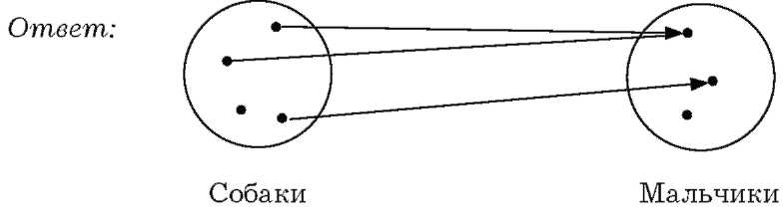

*б) «А потом мы увидели продавца шаров, а рядом - двух девочек с шарами. Давайте составим для этого случая схему».
Если дети не догадались сами, то обратите их внимание на общее количество шаров (5 - у девочек, а 5 - осталось у продавца, т.е. всего 10 шаров).
Тогда схема будет такой:

Шары Девочки
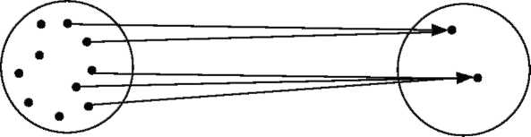
«А теперь давайте ещё поиграем».
- Игра «Следующее (предыдущее) число» (с мячом). (См. методичку: 1 урок, пункт 5, 2 полугодие.)
- Задание 62 в тетради (самостоятельно).
«А теперь, если правильно соединить цифры по возрастанию, можно узнать, кого иногда встречают на прогулке по лесу». Ответ: ёжика.
Учитель может оценить 2-3 работы.
12. Задание 63 в тетради (самостоятельно).
«А вот предмет, который иногда спасает на прогулке от дождика. Если правильно расставить цифры по убыванию, то и зонтик будет раскрашен правильно».
Напомните детям, что сначала в первой верхней клеточке они должны поставить самую большую из имеющихся на рисунке цифр (9), затем самую большую из оставшихся (8) и т.д.
Ответ: 9, 8, 7, 6, 5, 4, 3, 2, 1.
Учитель может оценить 2-3 работы.
13. Задание 64 в тетради.
«А если мы правильно напишем диктант по клеточкам, мы узнаем, кого можно встретить на прогулке по городу».
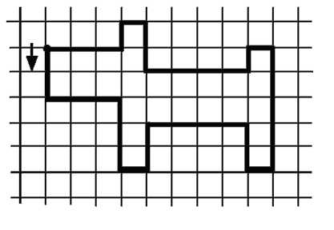
Здесь точка означает начало диктанта, а стрелочка - направление первоначального движения.
Можно оценить 2-3 работы.
«Дома собачку можно дорисовать и раскрасить».
«Мы немножко устали, давайте опять поиграем и разомнёмся».
*14. Игра «Зеркало» (физпауза).
(См. методичку: 8 урок, пункт 2, III четверть.)
15. Задание 65(а, б) в тетради (самостоятельно).
- «У одной из девочек был платок. Давайте восстановим его симметричный узор».
(См. соответствующие задания в 8 уроке III четверти.) Можно оценить 2-3 работы.
16. Задание 66 в тетради.
«А ещё на прогулке можно увидеть разных зверей и птиц. Давайте догадаемся, кого мы увидим в этот раз».
Задание выполняется аналогично заданию 59 в тетради (см. пункт 7).
Ответ: птица, серого цвета с маленьким клювом и чирикает - это воробей.
*17. Задание 67 в тетради (самостоятельно) — аналогично игре «Угадай предмет».
(См. пункт 15 предыдущего урока.)
Ответ: овощ, круглой формы, жёлтого цвета, который растёт в земле, - это репа.
Можно оценить 2-3 работы.
«И ещё игра, ведь на прогулке дети много играют».
18. Игра «Выполни действия» (физпауза).
(См. методичку: 6 урок, пункт 3, II четверть.)
Пусть все дети станут роботами, а учитель будет задавать им простейшие задания типа: встать, сесть, повернуться налево, поднять правую руку и т.д. Ученики, неправильно выполняющие команду, выбывают из игры, а в конце игры все поздравляют оставшегося победителя.
19. Задание 68 в тетради.
«А вот перед нами яблонька, она только просыпается после зимы. Давайте расставим эти события по порядку».
Дети отмечают цифрами такую последовательность, а учитель комментирует их действия:
1) «Яблонька всю зиму стояла голой, но вот пришла весна, и на ней
набухли ... (почки). А что появится из них?»
- «Вот яблонька с листочками. А что происходит потом?»
- «Итак, на яблоньке зацвели цветы. А что с ней будет потом?»
4) «И наконец, на яблоньке поспевают яблоки».
*20. Задание 69 в тетради (самостоятельно).
«Мы подошли с вами к цирку, а его украшают флажками. Какой флажок будет следующий?»
Задание распадается на 2 самостоятельные задачи: нужно выполнить алгоритм и решить задачу на закономерность расположения предметов.
Учитель может лишь диктовать действия алгоритма (см. предыдущую игру), но нужный флажок дети должны нарисовать самостоятельно.
Ответ: треугольный флажок красного цвета.
21. Задание 70 (а, б) в тетради.
«И вот подходит к концу наша прогулка. Давайте угадаем, кто с нами гулял?»
а) По первым буквам нарисованных предметов дети читают имена: Ваня, Коля, Юра.
*б) «А теперь пусть каждый из вас "напишет" такими же картинками своё имя, придумывая для каждой буквы свой предмет». Учитель просит детей привести примеры:
- буква Б - бублик, баранка;
- буква Г - гвоздь, груша;
- буква Д - дом, дерево и т.п.
- *22. Загадки, задачи-шутки.
а) Вспомните любые загадки, задачи-шутки, не решённые в течение года.
б) Пусть дети сами придумывают свои занимательные вопросы, загадки, задачи.

